**Beyond Compare使用指南**

**Beyond Compare是什么？**

Beyond Compare 是一款不可多得的专业级的文件夹和文件对比工具。使用他可以很方便的对比出两个文件夹或者文件的不同之处。并把相差的每一个字节用颜色加以表示，查看方便。并且支持多种规则对比。对软件开发者来说，这绝对是一款不可多得的工具。

**Beyond Compare的安装使用**

安装Beyond Compare。

安装完毕以后，在系统的右键菜单中会出现“选为左侧对比窗口”。

点击“选为左侧对比窗口”以后，在调用右键菜单，会出现“与XXX文件比较”，单击此选项即可以进行比较。或者重新选择“选为左侧对比窗口”。进入比较的主界面如下图。

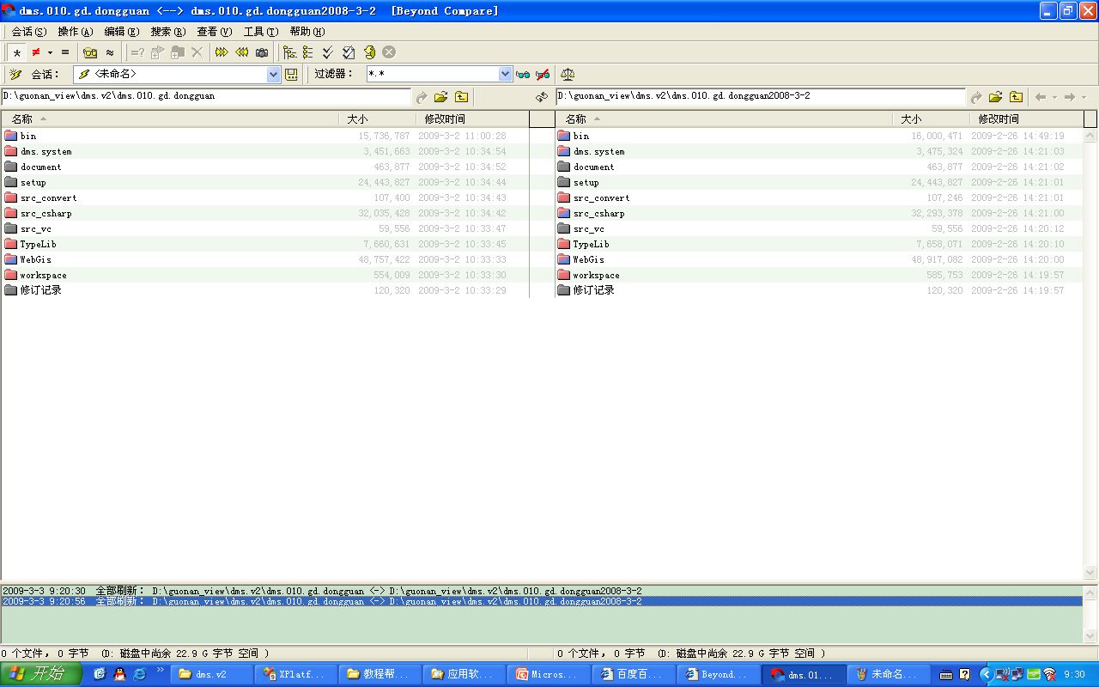  
文件比较主界面

**主界面介绍**

菜单栏

工具栏

选择目录

主体部分

**文件以及文件夹颜色意义**

看主界面，我们可以看到有三种颜色的文件夹。灰色，红色，蓝色。他们分别代表什么意义呢？在查看——图例中具体查阅。

灰色：在自己定义的比较标准下，比较完全相同。

红色：在自己定义的比较标准下，比较不相同。

蓝色：在自己定义的比较标准下，蓝色的文件为多出来的文件。

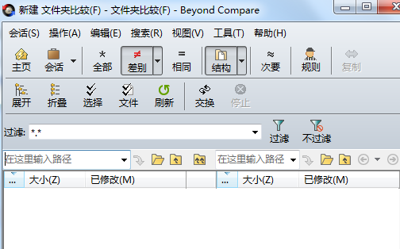  
文件比较会话界面

**菜单介绍**

**菜单——会话**

新建,空会话,打开,保存,另存为,删除,重命名,回到保存状态，设置默认值。

会话管理，文件过滤，比较标准。

退出。

使用BC前，先设置一下比较标准，然后保存。

**菜单——操作**

操作中的菜单选项和右键菜单基本对应。

打开，展开所有子文件夹，设置为基准目录，设为另一侧基准目录，比较到，打开方式。

开始比较，复制，复制到，移动，删除，重命名，属性，更改时间，排除，刷新选定项，比较标准报告，新建文件夹，属性，复制文件名。

同步文件夹，保存快照，目录比较快照。

**菜单——编辑，搜索**

编辑：全部选定，选定所有文件，选定较新文件，选定孤立文件，反向选择。

搜索：搜索文件，下一差异，上一差异。

**菜单——查看**

显示过滤

禁用显示过滤，显示空文件夹，忽略次要差异。

全部展开，全部折叠，刷新，全部刷新，基础目录。

文件信息，工具栏，程序日志，图例。

**菜单——工具，帮助**

工具：选项，导出设置，导入设置。

帮助：帮助，访问主页，输入注册码，技术支持，关于Beyond Compare。

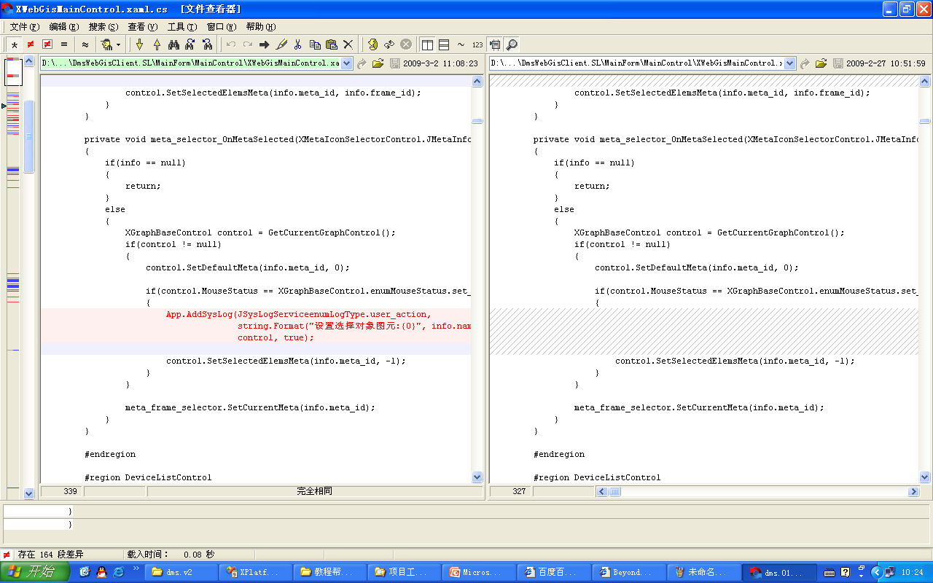  
文件比较界面

**文件比较界面介绍**

主体为为三块。最左侧的缩略栏，以及左比较窗口和右比较窗口。

文件中不同的地方，分别使用对应的样式表示出来。

右键菜单：手动对齐，隔离选定区，复制到另一侧，编辑当前行，插入空白行，增加缩进，减少缩进,与剪切板比较。剪切，复制，粘贴，删除。打开方式。